VERY VERY VERY SIMPLE SRS

1. Functional
2. System Function

* Nhập
* Xóa
* Reset.
* Exit.
* 5 chức năng tính.
* Hiển thị Output.
* Lưu kết quả

1. Usecase
2. NonFunctional

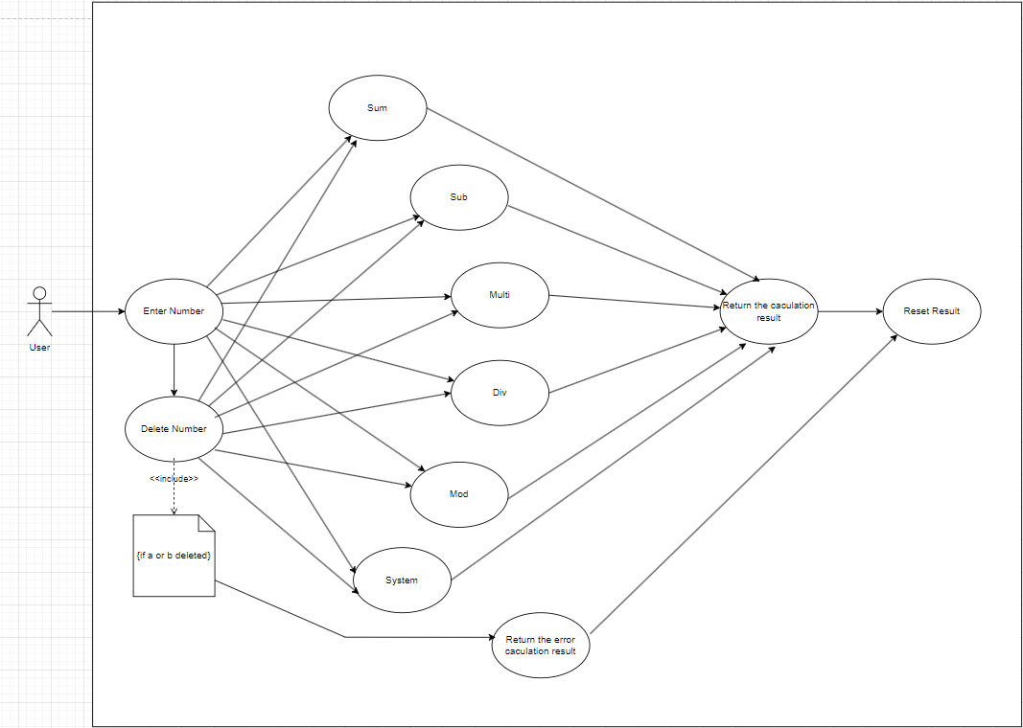- Chạy trên nhiều hệ điều hành

- không nhận dữ liệu dưới dạng chữ , string input

- từ chối nhận các ký tự đặc biệt, dữ liệu khác